|  |  |  |
| --- | --- | --- |
|  | | |
|  | | |
|  | | |
|  | | |
| Лабораторная работа № 3 | | |
| по курсу «Системное программирование в Linux | | |
| **Настройка агрегированных каналов** | | |
|  | | |
|  |  |  |
| Группа ПМ-12 | Лойченко данила |
|  |  |
|  |  |
|  |  |
|  |  |
| Преподаватель | Менжулин Сергей Алексеевич |
|  |  |
| Новосибирск, 2024 | | |

**Выполнение задания**

1. Для заданной на схеме schema-lab3 сети, состоящей из управляемых коммутаторов и персональных компьютеров настроить на коммутаторах протокол LACP агрегирования каналов технологии EtherChannel

В результате работы STP корневым коммутатором был выбран Switch-3

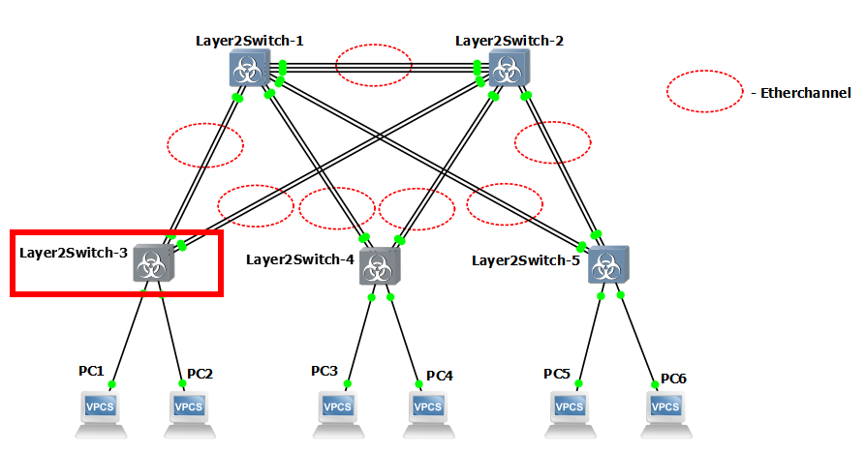

Настраиваем EtherChannel между Switch-1 и Switch-3

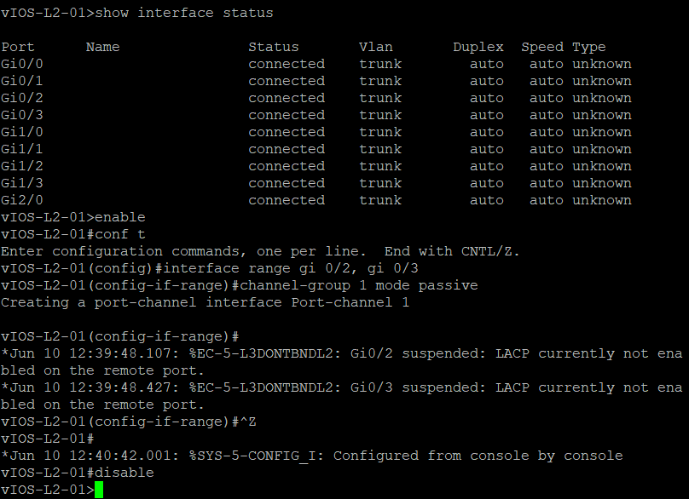

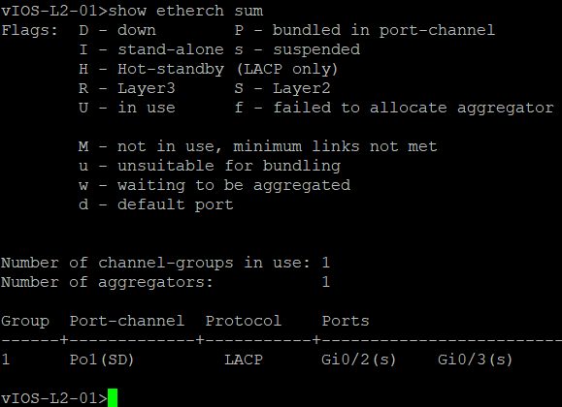

Настраиваем EtherChannel между Switch-3 и Switch-1

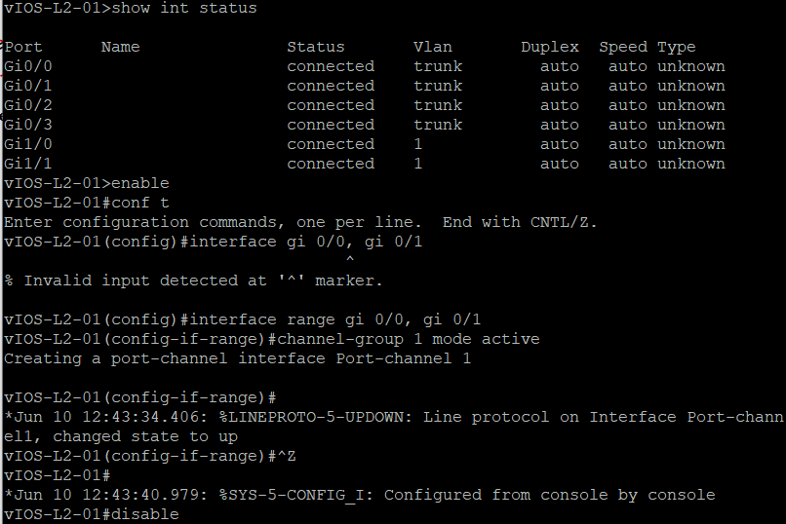

Теперь таблицы EtherChannel на Switch-1 и Switch-3 выглядят следующим образом

|  |  |
| --- | --- |
| Switch-1 | Switch-3 |
|  |  |

После проделывания схожих операций на всех коммутаторах, получаем:

|  |  |
| --- | --- |
| Switch-1 | Switch-2 |
|  |  |
| Switch-3 | Switch-4 |
|  |  |
| Switch-5 | |
|  | |

Пропингуем с PC1 все остальные компьютеры

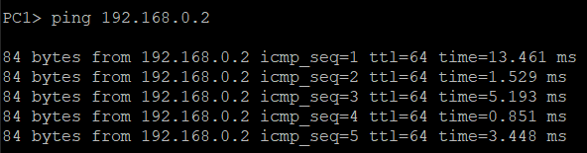

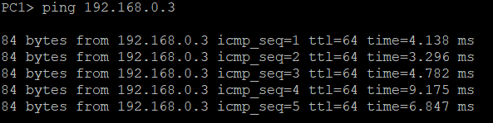

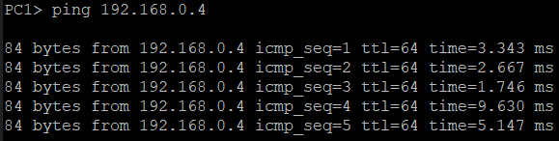

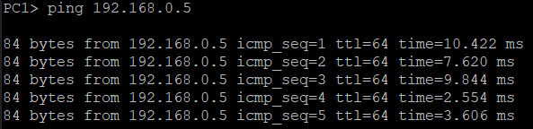

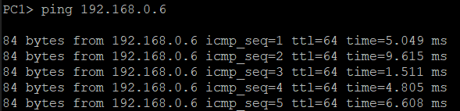

1. Изменяя режим работы групп портов в режиме, агрегирования произвольных соседних коммутаторов проверить работоспособность режима агрегации

Пропингуем с PC1 PC6.  
Захватим выделенный канал и попытаемся выловить ICMP сообщение

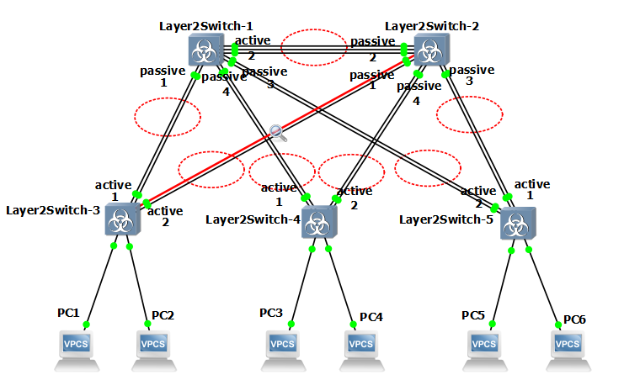

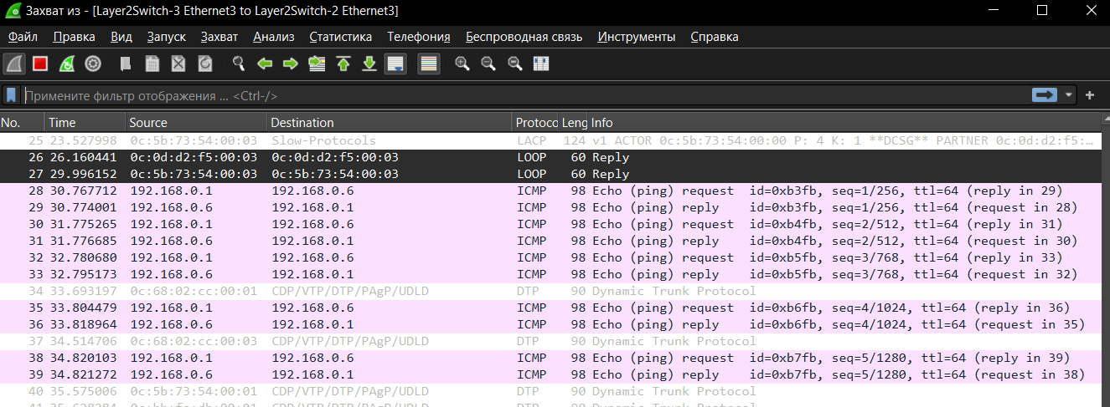

В тоже время на «соседнем» канале не будет уловлено никакое сообщение

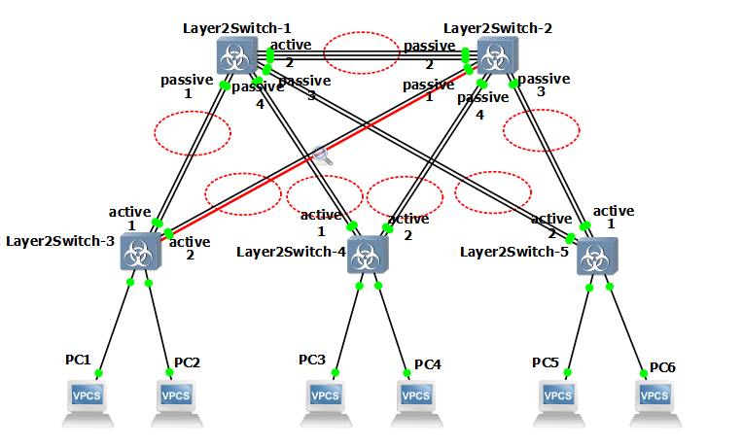

Теперь поменяем между Switch-2 и Switch-3 режим агрегации с passive-active на active-active

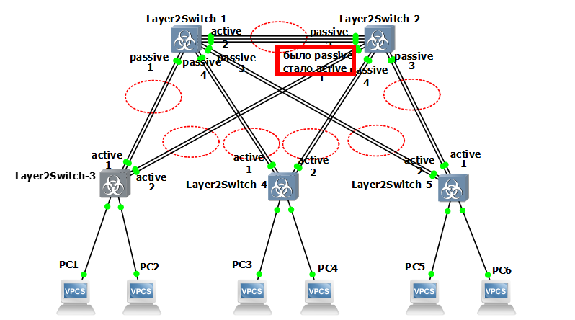

В таком случае ICMP сообщения все также корректно доходят до PC6

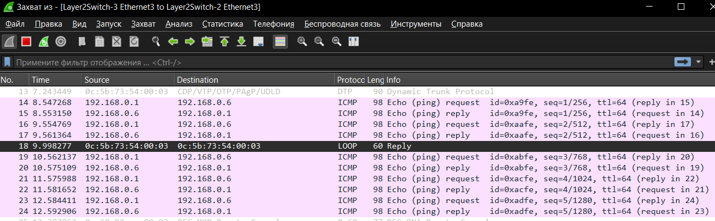

Теперь рассмотрим passive-passive

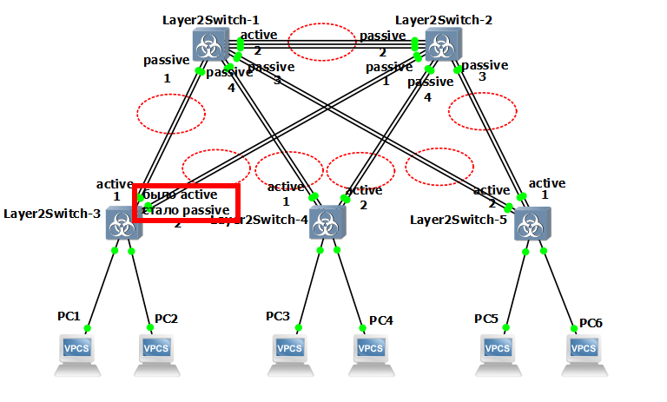

В такой ситуации в таблице EtherChannel будет следующее

|  |  |
| --- | --- |
| Switch-2 | Switch-3 |
|  |  |

И в этом случае уже нет никакого ICMP сообщения на канале между Switch-2 и Switch-3

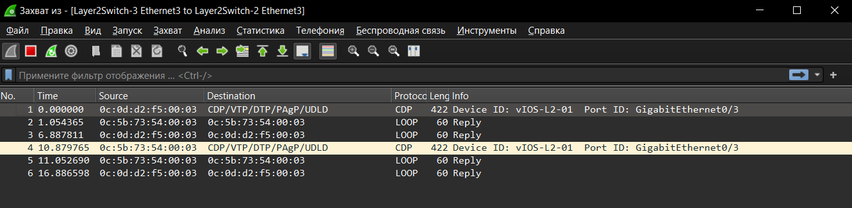

1. Получить статистику пакетов для портов коммутаторов, результаты сохранить в файл, создать некоторый трафик между различными персональными компьютерами, сохранить новую статистику (рекомендуется использовать таблицы excel или его opensource аналоги для наглядности)

Результаты сохранены в NOping.csv и ping.csv

1. Сохранить файлы конфигураций устройств в виде набора файлов с именами, соответствующими именам устройств

Конфигурации сохранены в S*.log